TIP*EX' NABÍDKA
Baarova 374
252 30 Řevnice
Tel.: +420602342788
E-mail: infotipex@gmail.com
p RO:
Sportovní zařízení města Příbram | ČÍSLO: | NT05020
Mgr. Jan Slaba | DATUM: | 10.02.2024
Legionářů 378  261 01 Příbram VII | VYŘIZUJE: | Ing. Jiří Matoušek
 | TEL.: | +420 602 342 788
TEL.: 318 626 649 | FAX..
FAX: 318 623 815 | E-MAIL: | infotipex@gmail.com
Čerpadlo WITT GP 51 na čpavek - repasované
POZICE ČÍSLO ZBOŽÍ NÁZEV A POPIS MNOŽSTVÍ CENA / MJ CENA CELKEM

BEZ DPH BEZ DPH
Čerpadlo WITT GP 51 na čpavek - I ks 68 960,00 Kč 68 960,00 Kč repasované, včetně elektromotoru

2 #TYP! Dopravné a balné I ks 3 850,00 Kč 3 850,00 Kč

CELKEM BEZ DPH: 72 810,00 Kč CELKEM DPH 21% 15 290,00 Kč CELKEM VČETNĚ DPH: 88 100,00 Kč

Záruční lhůta 18 měsíců
Platnost nabídky do 15.3.2024
Dodací lhůta... ..cca 6 týdnů
Cena nového čerpadla je cca 136 000,-Kč bez DPH
Ing.JiřÍ Matoušek jednatel
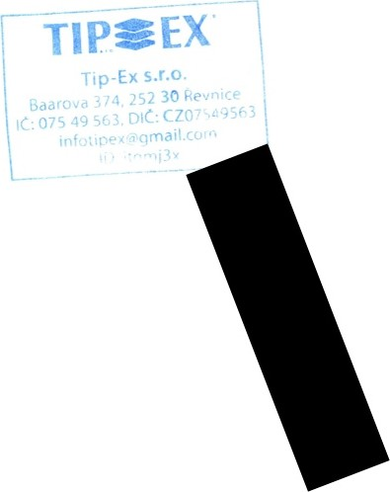
NT05020 Tip-Ex s.r.o., vedená u Městského soudu v Praze, oddíl C, vložka 302932, Strana 1 z 1
IČO:7549563, DIČ:CZ07549563
O Soft-4-Sale

